**Кривец Якуб Кондратов (Krywiec Jakub)**

2 мая 1809 г – крещение (НИАБ 136-13-894, лист 74, №19/1809-р (ориг)).

**НИАБ 136-13-894:** Лист 74. **Метрическая запись №19/1809-р (ориг).**

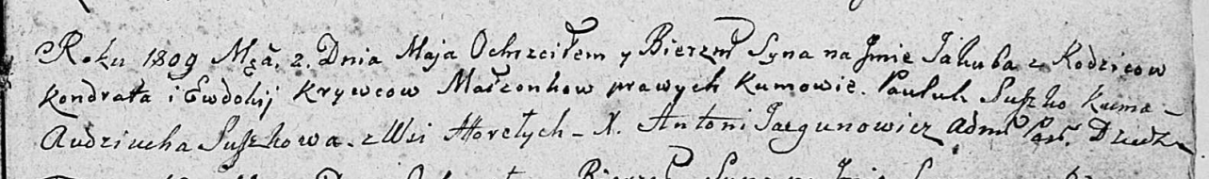

Дедиловичская Покровская церковь. 2 мая 1809 года. Метрическая запись о крещении .

Krywec Jakub – сын родителей с деревни Горелое.

Krywec Kondrat – отец.

Krywcowa Ewdokija – мать.

Suszko Pauluk – кум.

Suszkowa Audziucha – кума.

Jazgunowicz Antoni – ксёндз.